第13课 制作数字相册
班级_________ 姓名_________
学习目标
1．通过观看数字相册，并与纸质相册进行对比，了解数字相册的特点及素材类型。
2．能选用合适的设备和软件，通过修改模板制作数字相册。
3．通过作品制作，掌握创作数字相册的过程，体验数字化创新的魅力。
课前预习任务
回顾第二单元围绕“校园的美好生活”主题，整理所记录的素材。
课堂学习活动
【学习活动一】议一议：数字相册及其特点
1．观看数字相册。
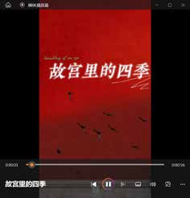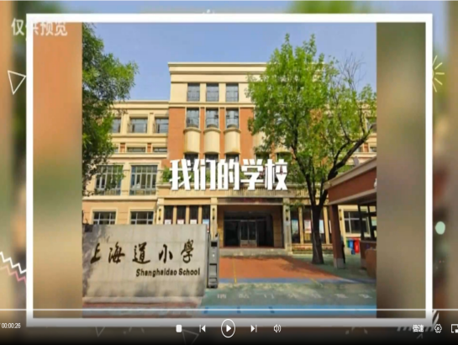
“故宫里的四季”数字相册 “我们的学校”数字相册
2．数字相册与纸质相册相比，有哪些相同和不同之处？
（1）相同点：都是由多张 组成。
（2）分析数字相册与传统纸质相册的不同点，组内交流数字相册的特点。
 | 传统的纸质相册 | 数字相册
存储载体 | 纸张（相纸） 数字设备 | 纸张（相纸） 数字设备
保存时间 | 可保存一段时间  永久保存 | 可保存一段时间  永久保存
是否能修改 | 是 否 | 是 否
包含的素材 | 图片 文字 音频  其他：__________ | 图片 文字 音频  其他：__________

3．组内交流数字相册的特点。
【学习活动二】选一选：确定数字相册模板
1．打开2~3个相册模板，观看模板的播放效果，和组内同学说说它们的特点。
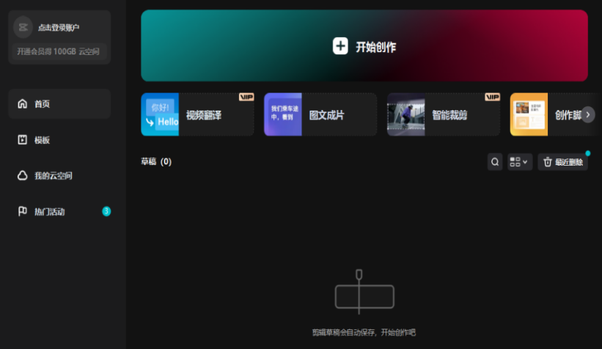
2．如果要制作“校园美好生活”数字相册，你准备选用哪个模板？说一说你是如何找到这个模板以及选择它的理由。
【学习活动三】 排一排：梳理创作数字作品的流程
根据前面所学，给下面的关键环节排序，在括号中填写“1、2、3、4、5”等序号，整理出创作数字相册的基本流程。
（ ）收集素材 （ ）分析需求 （ ）制作作品 （ ）发布作品 （ ）完善作品
【学习活动四】做一做：创作数字相册
1．尝试根据下面给出的操作提示（1）和（2），分别对模板中自带的图片和文字进行替换与修改，制作自己的数字相册。
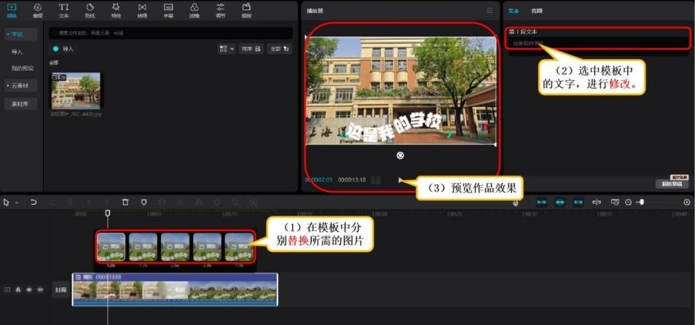
2．完成修改后，可以根据操作提示（3）预览作品效果。
【学习活动五】试一试：更多数字相册生成方法
1．很多数字相册创作软件除了提供相册模板，还提供了“图文成片”或“一键成片”等智能化生成视频的功能。小组合作，尝试利用此功能，导入图片，输入要生成的主题，自动生成数字相册。
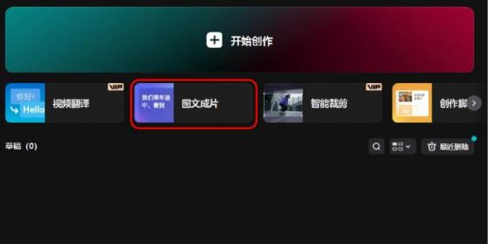
“图文成片”功能
- 组内交流两种制作数字相册的过程，画出各自的制作流程示意图，说说它们的不同之处。
使用模板制作数字相册的过程 | 自动生成数字相册的过程

【学习活动六】评一评：我的学习情况
课堂表现自评表
评价项目 | 评价内容 | 自评
我了解 | 我了解数字相册的特点，知道制作数字相册的基本流程以及使用的设备和软件。 | ☆☆☆☆☆
我会做 | 我能利用软件的相关功能（如模板）制作“校园美好生活”数字相册。 | ☆☆☆☆☆
我最棒 | 我制作的数字相册能充分展示主题，图文一致，文字与背景音乐切合主题表达。 | ☆☆☆☆☆
我分享 | 完成作品后，我能和同学分享交流，表达自己的想法和感受。 | ☆☆☆☆☆
备注：请你结合自己的学习表现，给一定数量的“☆”涂上自己喜欢的颜色吧！
课堂小结
请根据本课所学内容，进行课堂小结吧！

课后学习任务
小组合作，确定一个感兴趣的主题，制作数字相册作品。
1．参考主题可以是冬日校园、主题班会、社团活动、二十四节气等，也可以自拟主题。
2．小组分工合作，围绕主题收集需要的素材，进行作品制作。
学习资源推荐
视频剪辑网站（可通过“创作课程”进行更多视频编辑学习）。

